Escalade

CLASSE de

Niveau 1 et 2

Marianne TERTIAN-PEYROTTE  
Prof. d’EPS Collège Jaurès la Ciotat



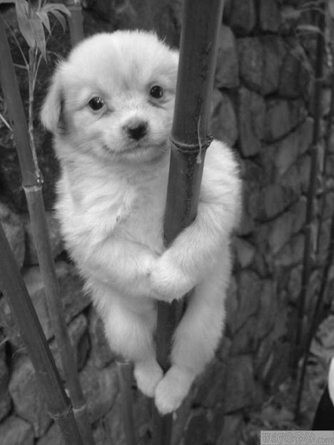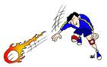Suivi des élèves de la classe de _______

|  |  |  |  |  |  |  |
| --- | --- | --- | --- | --- | --- | --- |
| Nom | Vécu  Ant. | Sait assurer au sol | Sait contre assurer | Sait assurer jusqu'à la ligne rouge | Sait contre ass jusqu'à la ligne rouge | Grimpe en haut de voie |
|  |  |  |  |  |  |  |
|  |  |  |  |  |  |  |
|  |  |  |  |  |  |  |
|  |  |  |  |  |  |  |
|  |  |  |  |  |  |  |
|  |  |  |  |  |  |  |
|  |  |  |  |  |  |  |
|  |  |  |  |  |  |  |
|  |  |  |  |  |  |  |
|  |  |  |  |  |  |  |
|  |  |  |  |  |  |  |
|  |  |  |  |  |  |  |
|  |  |  |  |  |  |  |
|  |  |  |  |  |  |  |
|  |  |  |  |  |  |  |
|  |  |  |  |  |  |  |
|  |  |  |  |  |  |  |
|  |  |  |  |  |  |  |
|  |  |  |  |  |  |  |
|  |  |  |  |  |  |  |
|  |  |  |  |  |  |  |
|  |  |  |  |  |  |  |
|  |  |  |  |  |  |  |
|  |  |  |  |  |  |  |
|  |  |  |  |  |  |  |
|  |  |  |  |  |  |  |
|  |  |  |  |  |  |  |
|  |  |  |  |  |  |  |
|  |  |  |  |  |  |  |
|  |  |  |  |  |  |  |

Suivi des élèves de la classe de _______

|  |  |  |  |  |  |  |  |  |  |  |  |  |
| --- | --- | --- | --- | --- | --- | --- | --- | --- | --- | --- | --- | --- |
| Nom | Vécu  Ant. | Attentes | L1 | L2 | L3 | L4 | L5 | L6 | L7 | L8 | Note | Niveau atteint fin cycle |
|  |  |  |  |  |  |  |  |  |  |  |  |  |
|  |  |  |  |  |  |  |  |  |  |  |  |  |
|  |  |  |  |  |  |  |  |  |  |  |  |  |
|  |  |  |  |  |  |  |  |  |  |  |  |  |
|  |  |  |  |  |  |  |  |  |  |  |  |  |
|  |  |  |  |  |  |  |  |  |  |  |  |  |
|  |  |  |  |  |  |  |  |  |  |  |  |  |
|  |  |  |  |  |  |  |  |  |  |  |  |  |
|  |  |  |  |  |  |  |  |  |  |  |  |  |
|  |  |  |  |  |  |  |  |  |  |  |  |  |
|  |  |  |  |  |  |  |  |  |  |  |  |  |
|  |  |  |  |  |  |  |  |  |  |  |  |  |
|  |  |  |  |  |  |  |  |  |  |  |  |  |
|  |  |  |  |  |  |  |  |  |  |  |  |  |
|  |  |  |  |  |  |  |  |  |  |  |  |  |
|  |  |  |  |  |  |  |  |  |  |  |  |  |
|  |  |  |  |  |  |  |  |  |  |  |  |  |
|  |  |  |  |  |  |  |  |  |  |  |  |  |
|  |  |  |  |  |  |  |  |  |  |  |  |  |
|  |  |  |  |  |  |  |  |  |  |  |  |  |
|  |  |  |  |  |  |  |  |  |  |  |  |  |
|  |  |  |  |  |  |  |  |  |  |  |  |  |
|  |  |  |  |  |  |  |  |  |  |  |  |  |
|  |  |  |  |  |  |  |  |  |  |  |  |  |
|  |  |  |  |  |  |  |  |  |  |  |  |  |
|  |  |  |  |  |  |  |  |  |  |  |  |  |
|  |  |  |  |  |  |  |  |  |  |  |  |  |
|  |  |  |  |  |  |  |  |  |  |  |  |  |
|  |  |  |  |  |  |  |  |  |  |  |  |  |
|  |  |  |  |  |  |  |  |  |  |  |  |  |

A= absence, C= pb comportement, Ip= inaptitude partielle, It= inaptitude totale, T= oubli de tenue

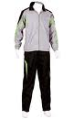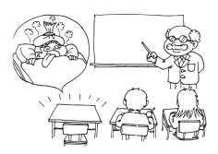

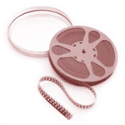Trame du cycle niveau 1

SCENARIO ANTICIPE / PREVU / IMAGINE REALISE / ADAPTE A LA REALITE DE LA CLASSE

ESCALADE NIVEAU 1 -- 1er cycle de pratique

Aujourd’hui on développe des …

#### Leçon 1

|  |  |
| --- | --- |
| **DÉROULEMENT** | *La composition des groupes (critères morphologiques, affinitaires, niveaux)*  *La Pose du baudrier chronométrée en moins de 4 minutes par équipe*  ***3 Critères de vérification du BAUDRIER****:*  *\* HAUT il doit cacher le nombril*  *\* SERRE On ne peut pas passer un poing entre le baudrier et le nombril*  *\* LES SANGLES NE TOURNENT PAS pas vrillé*  *🡺 vérification collective puis quand l’équipe se sent prête, elle va se faire vérifier par le prof Dès que l’équipe est validée, elle commence les traversées.*   * *Traversées : entrée rapide dans l’activité avec les règles de sécu suivantes :*   + Les mains ne doivent pas dépasser la ligne rouge   + On ne met jamais les doigts dans les points d’assurage.   + On ne saute pas pour descendre mais on désescalade.   + On ne stationne jamais au pied des voies.   *L’encordement nœud de huit sur pontet*  ***3 Critères de vérification du NOEUD****:*  *\* toujours avoir les 2 brins PARALLELES*  *\* le bout sort au MEME ENDROIT que l’autre vers le haut.*  *\* le 8 à – D’UNE MAIN du baudrier et le bout sortant de la taille d’une main*  *Le choix des brins de corde A-G*  *L’assurage au huit, mousqueton à vis*  *L’assurance corde tendue et le placement*  ***3 Critères de vérification de la POSITION DE DEPART****:*  *\* l’assureur est à MOINS d’UN BRAS TENDU du mur*  *\* l’assureur tient le brin de D s’il est gaucher, de G s’il est droitier*  *\* le mousqueton est bien vissé*  *\* la corde est tendue*  *🡺 vérification individuelle et collective par le professeur = signal de départ*  *La rotation grimpeur-assureur-contre assureur*   * ***Travail de la compétence assurage 5 temps au sol***   ***(pour moi) Différencier validation assurage (certification de la compétence) et encordement (= vérification individuelle et collective de la bonne pose du harnais et de l’autorisation au départ)*** |
| *Plots = même couleur que les maillots*  *Bandes anti dérapantes pour la zone.*  *Fiche les 8 règles du hand* |
|  | RETOUR AU CALME / BILAN AVEC LES ELEVES  Apprentissages moteurs / Comportement des élèves |

ESCALADE NIVEAU 1 -- 1er cycle de pratique

Aujourd’hui on développe des …

#### Leçon 2

|  |  |
| --- | --- |
| **DÉROULEMENT** | ECHAUFFEMENT: |
| **Plots** | CORPS DE LECON:   * ***Validation*** *assurage 5 temps au sol + ligne rouge + totale*   *La chute en moulinette*  *La descente en moulinette (Com, tech, plac)*  *Le placement du grimpeur à la descente*  *L’arrivée au sol*  *Le signal danger 🡺 prévenir le plus rapidement le prof, le prof siffle deux fois et tous les grimpeurs doivent descendre au plus vite mais en toute sécurité au sol, tout le monde s’asseoit et attend les consignes dans le silence (expérimentation de la situation « signal danger ».)*  ***Grimpeur : montée libre voies toutes prises, nv. A et B*** |
|  | RETOUR AU CALME / BILAN AVEC LES ELEVES  Apprentissages moteurs / Comportement des élèves |

ESCALADE NIVEAU 1 -- 1er cycle de pratique

Aujourd’hui on développe des …

#### Leçon 3

|  |  |
| --- | --- |
| **DÉROULEMENT** | ECHAUFFEMENT: |
|  | CORPS DE LECON:  ***La continuité dans l'ascension***  *1,2,3 soleil : position de repos* ***(PME)***  ***La poussée des jambes***  *atteindre la cible la plus haute avec 7 prises de main*  *chrono voie : défi moins de 1 minute : quand il est réussi, passer à une voie de cotation plus élevée 🡺 trouver la voie qui correspond à son niveau max et la noter* ***(notion de cotation, notion de voie VALIDEE cad où on touche la dernière prise de la voie)*** |
|  | RETOUR AU CALME / BILAN AVEC LES ELEVES  Apprentissages moteurs / Comportement des élèves |

ESCALADE NIVEAU 1 -- 1er cycle de pratique

Aujourd’hui on développe des …

#### Leçon 4

|  |  |
| --- | --- |
| **DÉROULEMENT** | ECHAUFFEMENT:  ***Les transferts de poids du corps***   * en traversée * en voie |
|  | CORPS DE LECON: |
|  | RETOUR AU CALME / BILAN AVEC LES ELEVES  Apprentissages moteurs / Comportement des élèves |

ESCALADE NIVEAU 1 -- 1er cycle de pratique

Aujourd’hui on développe des …

#### Leçon 5

|  |  |
| --- | --- |
| **DÉROULEMENT** | ECHAUFFEMENT: |
| ***Fiche suivi voie*** | CORPS DE LECON:  ***Lecture de voie et continuité***   * *Enchaîner 3 * 3 prises grimpées d'affilée avec les pieds*   *Adopter une position confortable pour lire la voie et se décentrer* |
|  | RETOUR AU CALME / BILAN AVEC LES ELEVES  Apprentissages moteurs / Comportement des élèves |

ESCALADE NIVEAU 1 -- 1er cycle de pratique

Aujourd’hui : PREPARER L’EVALUATION

#### Leçon 6

|  |  |
| --- | --- |
| **DÉROULEMENT** | ECHAUFFEMENT: |
| ***Fiche suivi voie*** | CORPS DE LECON:  ***S'engager sur des voies à proximité de ses difficultés*** |
|  | RETOUR AU CALME / BILAN AVEC LES ELEVES  Apprentissages moteurs / Comportement des élèves |

ESCALADE NIVEAU 1 -- 1er cycle de pratique

#### Leçon 7

Aujourd’hui on EVALUE

|  |  |
| --- | --- |
| **DÉROULEMENT** | ECHAUFFEMENT: |
|  | RETOUR AU CALME / BILAN AVEC LES ELEVES  Apprentissages moteurs / Comportement des élèves  **Nombre de N1 Acquis** : / Nombre d’élèves : / **% d’élèves ayant acquis le N1 : %** |
|  |

Déroulement du cycle

ESCALADE NIVEAU 2 (7 LECONS de 2H)  
*à tester en 2010*

|  |  |  |  |  |  |  |  |  |
| --- | --- | --- | --- | --- | --- | --- | --- | --- |
| Leçon n° | Date | Thèmes et *déroulement* | | | | | Matériel | Notes |
| 1 |  | *La composition des groupes (critères morphologiques, affinitaires, niveaux)*  *Echauffement en traversée, de type Jacques a dit centré sur les* ***PME***  Enlever un bras, s’arrêter, se reposer, accélérer, ralentir, se gratter le nez, se gratter le genou, se gratter le pied…  **Retour sur les compétences de niveau 1 (évaluation et vérification de la stabilisation) sur des voies choisies sans contraintes (1 voie chacun).**  *Présentation des objectifs du cycle : les élèves choisissent librement les voies à grimper pour cette première leçon mais doivent tenter des voies représentant* ***des passages difficiles*** *pour eux.*  **A chaque leçon, travail par atelier sur les situations défis : l’élève choisit une situation défi par leçon, elles seront pré-listées par l’enseignant.**  **Exemple :**  - un dévers (voies centrales) sans puis avec **nœud magique 🡺 explications sur un dévers**  - grimper sur des prises éloignées  - grimper sur des arêtes **A chaque leçon, travail par atelier sur les voies de difficulté N2 :  1 Rouge - 3 Verte - 6 Verte - 7 Bleue - 8 Rouge - 15 Verte**  Ranger correctement les cordes par équipes (chronométré) | | | | | ***Fiche situation défi*** |  |
| Contenus prioritaires de la leçon :  **➂ S’ENGAGER EN SECURITE** Utiliser les savoir faire de sécurité, Communiquer au sein de la cordée | | | | | | | | |
| **Connaissances Du pratiquant :**  > Le système pour lover une corde.  L’observateur :  > La tension de la corde en relation avec le noeud « magique ».  > Les indices de fatigue du grimpeur. | | | **Capacités Du pratiquant :**  **Liées aux autres rôles :** L’assureur :  > Suivre et réguler la tension de la corde en fonction des variations de vitesse et des changements de direction du grimpeur.  > Conserver l’éventuel noeud « magique » en place sur une corde tendue tout au long de l’ascension du grimpeur. | | **Attitudes Du pratiquant :**  > Conserver sa lucidité par rapport à ses possibilités et gérer le couple risque/sécurité.  **Liées aux autres rôles :** L’assureur :  > Rester attentif à la prestation et la fatigue du grimpeur.  > Offrir un climat de confiance favorable au grimpeur. | | | |
| Contenus prioritaires de la leçon :  **➀ LIRE LE MILIEU POUR CONSTRUIRE UN PROJET DE DEPLACEMENT** | | | | | | | | |
| **Connaissances Du pratiquant :**  > Le vocabulaire spécifique : les principaux volumes et profils d’une SAE (dalle, devers, dièdre, toit).  > Les critères d’appréciation des passages difficiles. | | | | **Capacités Du pratiquant :**  > S’équilibrer en organisant son placement en fonction de l’orientation et du type de saisie de la prise pour se relâcher et observer la suite.  **Liées aux autres rôles :** L’observateur  L1> *Reconnaître les règles d’action liées à l’utilisation des PME et des appuis dynamiques de progression.* | | **Attitudes Du pratiquant :**  L’observateur : > *Coopérer avec le grimpeur en le conseillant sur les voies, les passages, les prises avant et pendant l’action.* | | |
| Bilan de la leçon : Apprentissages moteurs / Comportement des élèves | | | | | | | | |

|  |  |  |  |  |  |  |
| --- | --- | --- | --- | --- | --- | --- |
| 2 |  | *Pendant l’échauffement*  **Précision des appuis pied, Précision des appuis manuels {aide pour tous les défis}**  *SA : En traversée*  Réaliser des changements de pied et/ou de main sur toutes les prises.  Pour les changements de pied, utiliser différentes méthodes : soit en effectuant un petit saut, soit en utilisant deux appuis intermédiaires au dessus de la prise, soit en modifiant la position du pied sur la prise, de telle façon à ce que l’autre puisse progressivement prendre sa place.  Variables : *pour les appuis pieds* grimper pieds nus, en chaussettes, avec une chaussure et une chaussette, une chaussure et pied nu, *pour les appuis manuels* tapoter trois fois la prise avant de la toucher en essayant trois prises différentes, enlever un doigt (le pouce puis l’index, puis l’annulaire, etc…)  **Placement du bassin par rapport aux appuis {aide pour tous les défis}**  *SA : coudes bloqués*  Effectuer des traversées les coudes verrouillés en extension  **Changements de pieds, changements de main, coordination {aide pour tous les défis}**  *SA : Coordination sur des voies verticaless*  Sur des voies connues et d’une difficulté légèrement inférieure au niveau maximal à vue , faire varier les séquences de déplacements des mains et des pieds : 1 pied – 1 main ; 1 pied – 2 mains, 2 pieds – 1 main  Variable + : déplacer de manière simultanée le bras et la jambe situées du même côté du corps (mouvement à l’amble) en opposition, et au contraire main/pied opposé (lignes d’appuis croisés)  **A chaque leçon, travail par atelier sur les situations défis : l’élève choisit une situation défi par leçon, elles seront pré-listées par l’enseignant.** | | ***Fiche de suivi élève situation défi***  ***+ Fiche situation défi***  ***(ces fiches restent à poste tout le cycle)*** | |  |
| Contenus prioritaires de la leçon **: ➁ AGIR POUR SE DEPLACER** | | | | | | |
| **Connaissances Du pratiquant :**  > Les différentes poses de pied possibles pour grimper : carres internes, externes, pointes, talons.  > Quelques associations entre l’orientation des prises et le type d’appui pied adapté. | | | **Capacités Du pratiquant :**  > Coordonner plusieurs déplacements de pieds avec une même prise de main pour progresser avec plus d’amplitude et de dynamisme dans ses mouvements. .  > Alterner les phases statiques d’équilibration et les phases dynamiques de déplacements pour optimiser ses performances.  > Créer des lignes d’appuis croisés (main/pied opposé) et des oppositions (pied/pied et main/pied) pour optimiser l’utilisation des prises. | | **Attitudes Du pratiquant :**  *Rien dans la fiche programme* | |
| Bilan de la leçon : Apprentissages moteurs / Comportement des élèves | | | | | | |

|  |  |  |  |  |  |  |  |
| --- | --- | --- | --- | --- | --- | --- | --- |
| 3 |  | **Amplitude des déplacements {aide pour le défi prise éloignée}**  *SA : Le jeté*  A partir d’une suspension à deux mains sur la même prise, jeter les deux mains simultanément le plus haut possible pour attraper une prise.  Variable + : en les claquant l’une contre l’autre avant de les poser, en arrivant sur une prise de plus en plus petite, en partant d’une prise de plus en plus petite  Variable - : en ne jetant qu’une main le plus haut possible contre le mur avec de la magnésie  **Fluidité {aide pour tous le défi grimper vite}**  *SA : enchaîner*  Dans un premier temps dans des niveaux de difficulté maîtrisés  Réaliser des enchaînements ou des voies de longueur variées (entre 30 et 80 mouvements), connues ou à vue, en cherchant à être toujours en mouvement  Variable : augmenter le niveau de difficulté, réaliser un maximum de déplacement et un minimum 3 mouvements de pied entre chaque PME  Co-observation et conseil dans la cordée pour réaliser la même voie  **A chaque leçon, travail par atelier sur les situations défis : l’élève choisit une situation défi par leçon, elles seront pré-listées par l’enseignant.** | | |  | |  |
| Contenus prioritaires de la leçon **: ➀ LIRE LE MILIEU POUR CONSTRUIRE UN PROJET DE DEPLACEMENT** | | | | | | | |
| **Connaissances Du pratiquant :**  **Liées aux autres rôles :** L’assureur :  L3> Les zones difficiles pour anticiper les manoeuvres d’assurage. | | | **Capacités Du pratiquant :**  L3> Identifier et mémoriser les prises utilisées, les mouvements réalisés, les PME utilisées lors d’essais précédents.  L3> Mettre en relation les réalisations des autres grimpeurs avec ses propres techniques et mouvements réalisés.  L3> Identifier et utiliser les prises de plus en plus éloignées de son axe de progression. | **Attitudes Du pratiquant :**  L3> Ecouter et accepter les repères donnés par l’observateur pour grimper avec plus de fluidité*.*  **Liées aux autres rôles :** L’observateur :  L3> *Coopérer avec le grimpeur en le conseillant sur les voies, les passages, les prises avant et pendant l’action.* | | | |
| Contenus prioritaires de la leçon **: ➁ AGIR POUR SE DEPLACER** | | | | | | | |
|  | | | **Capacités Du pratiquant :**  L3> Enchaîner des actions en séquences mémorisées qui associent plusieurs déplacements segmentaires entre deux points de repos.  **Liées aux autres rôles :** L’observateur :  L3> *Reconnaître les règles d’action liées à l’utilisation des PME et des appuis dynamiques de progression.* | | | **Attitudes Du pratiquant :**  *Rien dans la fiche programme* | |
| Bilan : Apprentissages moteurs / Comportement des élèves | | | | | | | |

|  |  |  |  |  |  |  |  |
| --- | --- | --- | --- | --- | --- | --- | --- |
| 4 |  | *A l’échauffement*  **Optimiser les points de repos dans les voies {aide pour le défi dévers et prises éloignées}**  *SA : keep cool : chaque PME dure minimum 7 secondes*  Dans une voie, chaque fois que vous atteignez une PME, adoptez une position de respiration ample et profonde et cherchez à ressentir votre rythme cardiaque et fermez les yeux : ne repartez que quand vous êtes plus calme  Variable : en reposant un bras puis l’autre, en accélérant le passage d’une main sur l’autre pour retrouver son niveau d’activation  **A chaque leçon, travail par atelier sur les situations défis : l’élève choisit une situation défi par leçon, elles seront pré-listées par l’enseignant.** | | |  | |  |
| Contenus prioritaires de la leçon **: ➀ LIRE LE MILIEU POUR CONSTRUIRE UN PROJET DE DEPLACEMENT** | | | | | | | |
| Capacité : > Gérer ses ressources pour enchainer deux voies en s’économisant et en profitant des phases statiques d’équilibration, du temps de rappel et de ré-encordement pour récupérer en soufflant et en se relâchant. | | | | | | | |
| Contenus prioritaires de la leçon **: ➁ AGIR POUR SE DEPLACER** | | | | | | | |
| Connaissance : >Assureur : Les indices d’équilibre et de déséquilibre de son partenaire grimpeur*.* | | | | | | | |
| Bilan : Apprentissages moteurs / Comportement des élèves | | | | | | | |
| 5 |  | *A l’échauffement*  **Développer sur une jambe {aide pour le défi prises éloignées}**  *SA :*Au sol  -Debout sur une jambe, maintenez l’équilibre en balançant la jambe libre, d’avant en arrière et latéralement. Variez les angles de flexion de la jambe d’appui  - Effectuez des sauts sur une jambe, d’avant en arrière et latéralement, en cherchant à amortir les réceptions - Une main contre le mur : chercher à descendre en flexion sans poser la jambe libre, de plus en plus bas (variable : un camarade peut aider à se relever)  - Idem en égyptien sur une prise large du mur en bas de voie avec un aide, puis sans aide, avec deux bras, puis avec un bras, sur l’autre carre  Variable : yeux ouverts, yeux fermés  **A chaque leçon, travail par atelier sur les situations défis : l’élève choisit une situation défi par leçon, elles seront pré-listées par l’enseignant.** | |  | | |  |
| Contenus prioritaires de la leçon **: ➁ AGIR POUR SE DEPLACER** | | | | | | | |
| **Connaissances Du pratiquant :**  > Les différentes poses de pied possibles pour grimper : carres internes, externes, pointes, talons.  > Quelques associations entre l’orientation des prises et le type d’appui pied adapté. | | | **Capacités Du pratiquant :**  > Alterner les phases statiques d’équilibration et les phases dynamiques de déplacements pour optimiser ses performances. | | | **Attitudes Du pratiquant :**  *Rien dans la fiche programme* | |
| Bilan : Apprentissages moteurs / Comportement des élèves | | | | | | | |

|  |  |  |  |  |
| --- | --- | --- | --- | --- |
| 6 |  | ***Préparation de l’évaluation : 3*2 voies chacun***  *Choisir et enchaîner deux situations défi différentes de niveau de plus en plus important*  *- un enchaînement qu’on assure (facile)*  *- un enchaînement qui correspond à son meilleur niveau (déjà noté)*  *- un enchaînement plus difficile (jamais tenté)*  *afin de choisir et noter deux voies pour l’évaluation* |  |  |
| Contenus prioritaires de la leçon **: ➀ LIRE LE MILIEU POUR CONSTRUIRE UN PROJET DE DEPLACEMENT** | | | | |
| Capacité : > Concevoir un projet de grimpe pour enchaîner deux voies en fonction de ses ressources.  **Liées aux autres rôles :** L’observateur :  > *Observer un grimpeur avec des critères objectifs permettant d’évaluer son efficacité pour l’aider à déterminer son projet de grimpe.* | | | | |
| Bilan : Apprentissages moteurs / Comportement des élèves | | | | |
| 7 |  | *Evaluation* |  |  |
| Bilan : Apprentissages moteurs / Comportement des élèves  **Nombre de N2 Acquis** : / Nombre d’élèves : / **% d’élèves ayant acquis le N2 : %** | | | | |

Escalade (à afficher pour les visuels qui reste à poste tout le cycle)

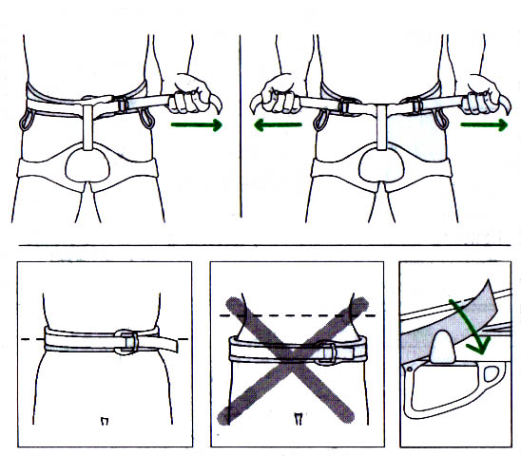

" Fiche VERIFICATION "

**Mets ton baudrier !**

**Haut : il cache le nombril**

**Serré : on ne peut pas passer un poing**

**Les sangles ne doivent pas tourner**

**🡺 Vérifiez vous en équipe et venez subir la vérification du prof pour traverser !**

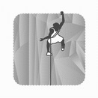**Traverse les voies !**

**Les mains pas plus haut que la ligne rouge**

**Jamais les doigts dans les points d’assurage**

**Sans sauter mais en désescaladant**

**Ne reste pas au pied de la voie**

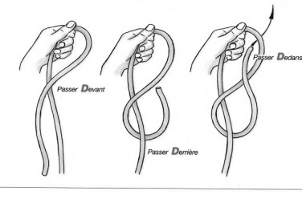**Fais ton nœud de 8 !**

**2 brins parallèles**

**Le bout sort au même endroit que l’autre vers le haut**

**Le 8 à moins d’une main du baudrier,  
 le bout qui sort fait la taille d’une main**

**Place toi pour démarrer !**

**Assureur à moins d’un bras tendu du mur**

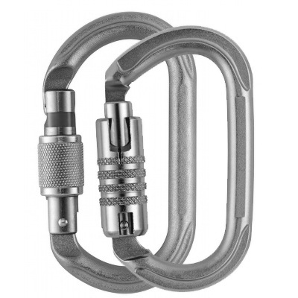**L’assureur choisit le bon brin de corde s’il est droitier ou gaucher**

**Le mousqueton est bien vissé**

**🡺 Lève la main et attends la vérification du prof pour démarrer !!!**

Escalade (à afficher pour les visuels qui reste à poste tout le cycle)

" Fiche MEMO ASSUREUR "

**Assurer en 5 temps**

**Banane**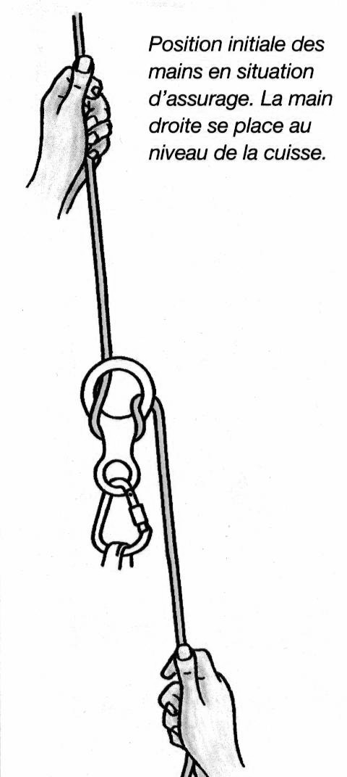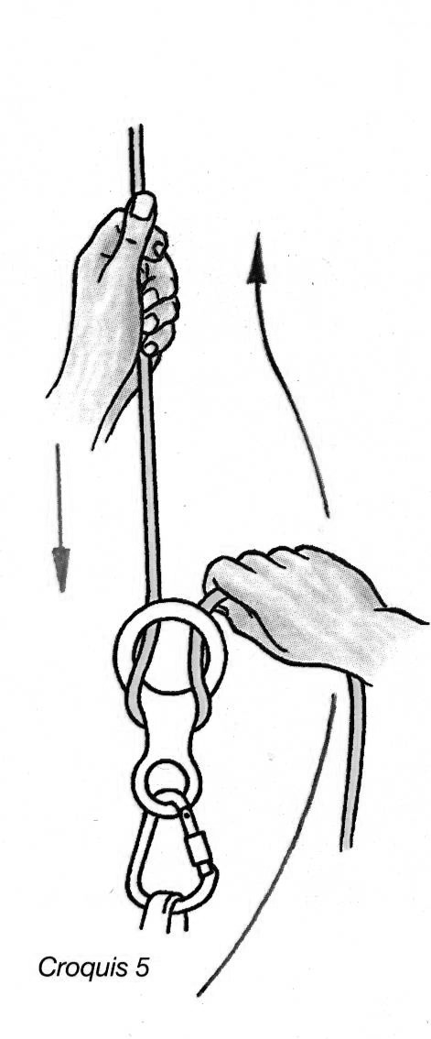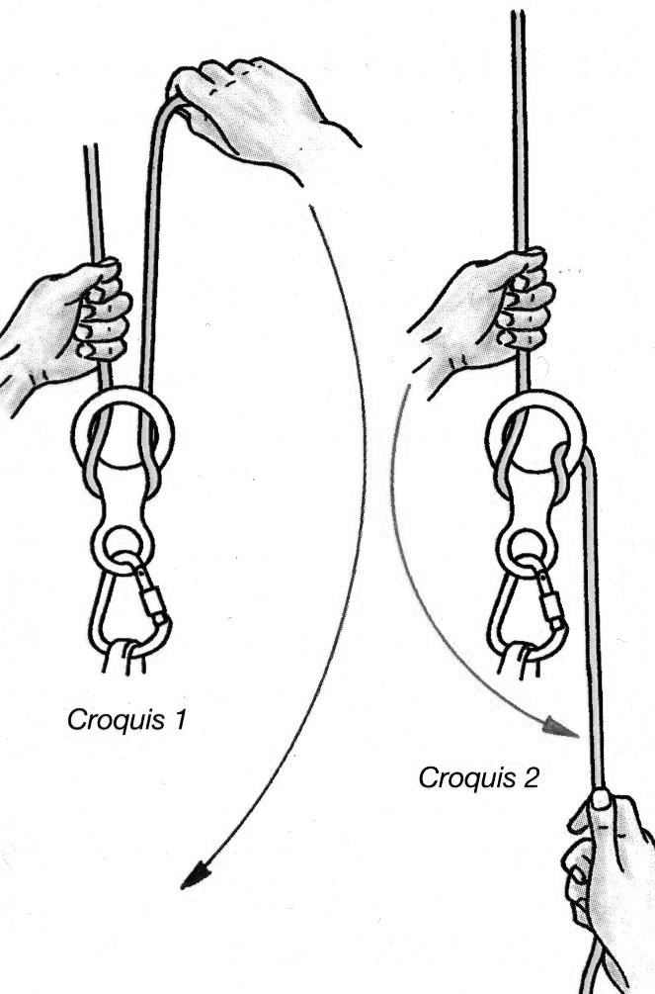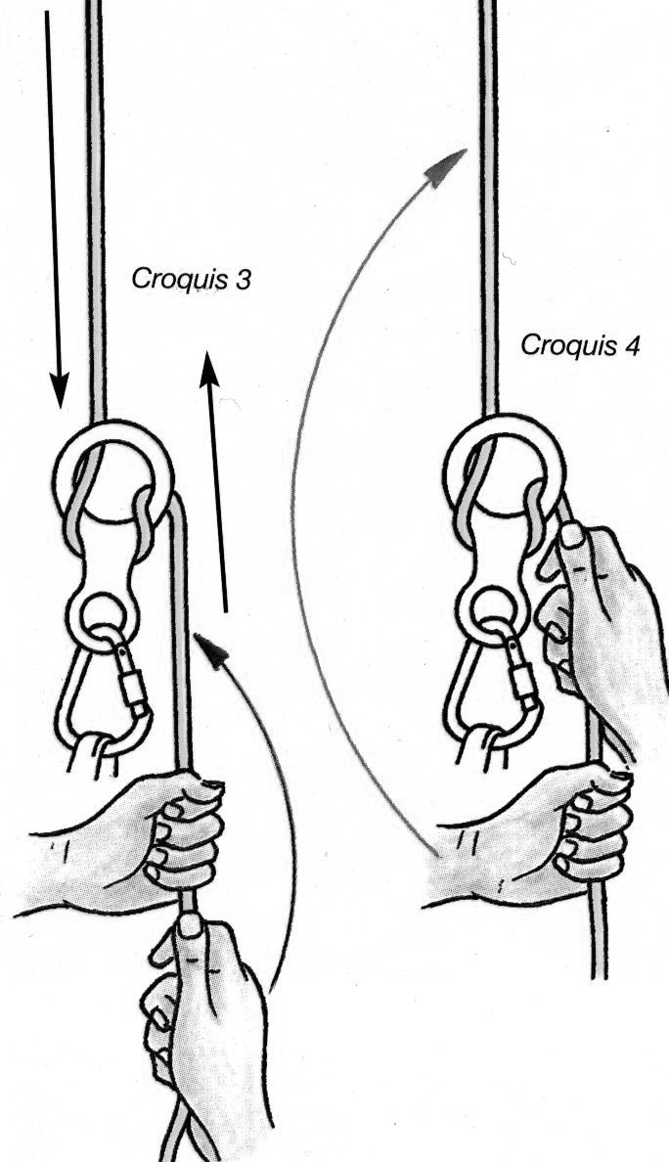

Attention !

. Ne lâche jamais la corde !

. Il doit toujours y avoir une de tes mains en dessous du descendeur !

Escalade Niveau 1 (fiche à afficher et à remplir par les élèves sur une validation prof)

" Fiche SUIVI ASSUREUR "

**Assurage 4 temps au sol : prénom des élèves validés :**

|  |  |  |  |  |  |
| --- | --- | --- | --- | --- | --- |
| -  -  -  -  -  - | -  -  -  -  -  - | -  -  -  -  -  - | -  -  -  -  -  - | -  -  -  -  -  - | -  -  -  -  -  - |

**Assurage 4 temps ligne rouge : prénom des élèves validés :**

|  |  |  |  |  |  |
| --- | --- | --- | --- | --- | --- |
| -  -  -  -  -  - | -  -  -  -  -  - | -  -  -  -  -  - | -  -  -  -  -  - | -  -  -  -  -  - | -  -  -  -  -  - |

**Assurage 4 temps totale : prénom des élèves validés :**

|  |  |  |  |  |  |
| --- | --- | --- | --- | --- | --- |
| -  -  -  -  -  - | -  -  -  -  -  - | -  -  -  -  -  - | -  -  -  -  -  - | -  -  -  -  -  - | -  -  -  -  -  - |

Fiche à afficher quand on travaille sur le niveau de difficulté (à remplir par les élèves) Niveau 1

" Fiche SUIVI VOIES "

|  |  |  |  |  |  |  |  |  |
| --- | --- | --- | --- | --- | --- | --- | --- | --- |
| *Dates:* | *Voie maximale grimpée* | | | | | | *Evaluation* | |
| *Elève:* | *L* | *L* | *L* | *L* | *L* | *L* | *Voie max tentée* | *Voie max réussie* |
|  |  |  |  |  |  |  |  |  |
|  |  |  |  |  |  |  |  |  |
|  |  |  |  |  |  |  |  |  |
|  |  |  |  |  |  |  |  |  |
|  |  |  |  |  |  |  |  |  |
|  |  |  |  |  |  |  |  |  |
|  |  |  |  |  |  |  |  |  |
|  |  |  |  |  |  |  |  |  |
|  |  |  |  |  |  |  |  |  |
|  |  |  |  |  |  |  |  |  |
|  |  |  |  |  |  |  |  |  |
|  |  |  |  |  |  |  |  |  |
|  |  |  |  |  |  |  |  |  |
|  |  |  |  |  |  |  |  |  |
|  |  |  |  |  |  |  |  |  |
|  |  |  |  |  |  |  |  |  |
|  |  |  |  |  |  |  |  |  |
|  |  |  |  |  |  |  |  |  |
|  |  |  |  |  |  |  |  |  |
|  |  |  |  |  |  |  |  |  |
|  |  |  |  |  |  |  |  |  |
|  |  |  |  |  |  |  |  |  |
|  |  |  |  |  |  |  |  |  |
|  |  |  |  |  |  |  |  |  |
|  |  |  |  |  |  |  |  |  |
|  |  |  |  |  |  |  |  |  |
|  |  |  |  |  |  |  |  |  |
|  |  |  |  |  |  |  |  |  |
|  |  |  |  |  |  |  |  |  |
|  |  |  |  |  |  |  |  |  |
|  |  |  |  |  |  |  |  |  |
|  |  |  |  |  |  |  |  |  |

Fiche à afficher **grand format** (à remplir par les élèves) Niveau 2

" Fiche DEFIS "

Indique si tu as tenté : X ou tenté et réussi 🗵 et sur quel niveau de difficulté  
Exemple : tenté sur une voie A : AX, réussi sur une voie D : D🗵

|  |  |  |  |  |  |  |  |  |  |  |  |  |  |  |  |  |  |  |  |  |  |  |  |  |  |  |  |  |  |  |  |  |
| --- | --- | --- | --- | --- | --- | --- | --- | --- | --- | --- | --- | --- | --- | --- | --- | --- | --- | --- | --- | --- | --- | --- | --- | --- | --- | --- | --- | --- | --- | --- | --- | --- |
| *Dates:* | *Situations défis* | | | | | | | | | | | | | | | | | | | | | | | | *Evaluation* | | | | | | | |
| *Elève:* | *L* | | | | *L* | | | | *L* | | | | *L* | | | | *L* | | | | *L* | | | | *Projet voie 1* | | | | *Projet voie 2* | | | |
|  | *D* | *PE* | *V* | *A* | *D* | *PE* | *V* | *A* | *D* | *PE* | *V* | *A* | *D* | *PE* | *V* | *A* | *D* | *PE* | *V* | *A* | *D* | *PE* | *V* | *A* | *D* | *PE* | *V* | *A* | *D* | *PE* | *V* | *A* |
|  |  |  |  |  |  |  |  |  |  |  |  |  |  |  |  |  |  |  |  |  |  |  |  |  |  |  |  |  |  |  |  |  |
|  |  |  |  |  |  |  |  |  |  |  |  |  |  |  |  |  |  |  |  |  |  |  |  |  |  |  |  |  |  |  |  |  |
|  |  |  |  |  |  |  |  |  |  |  |  |  |  |  |  |  |  |  |  |  |  |  |  |  |  |  |  |  |  |  |  |  |
|  |  |  |  |  |  |  |  |  |  |  |  |  |  |  |  |  |  |  |  |  |  |  |  |  |  |  |  |  |  |  |  |  |
|  |  |  |  |  |  |  |  |  |  |  |  |  |  |  |  |  |  |  |  |  |  |  |  |  |  |  |  |  |  |  |  |  |
|  |  |  |  |  |  |  |  |  |  |  |  |  |  |  |  |  |  |  |  |  |  |  |  |  |  |  |  |  |  |  |  |  |
|  |  |  |  |  |  |  |  |  |  |  |  |  |  |  |  |  |  |  |  |  |  |  |  |  |  |  |  |  |  |  |  |  |
|  |  |  |  |  |  |  |  |  |  |  |  |  |  |  |  |  |  |  |  |  |  |  |  |  |  |  |  |  |  |  |  |  |
|  |  |  |  |  |  |  |  |  |  |  |  |  |  |  |  |  |  |  |  |  |  |  |  |  |  |  |  |  |  |  |  |  |
|  |  |  |  |  |  |  |  |  |  |  |  |  |  |  |  |  |  |  |  |  |  |  |  |  |  |  |  |  |  |  |  |  |
|  |  |  |  |  |  |  |  |  |  |  |  |  |  |  |  |  |  |  |  |  |  |  |  |  |  |  |  |  |  |  |  |  |
|  |  |  |  |  |  |  |  |  |  |  |  |  |  |  |  |  |  |  |  |  |  |  |  |  |  |  |  |  |  |  |  |  |
|  |  |  |  |  |  |  |  |  |  |  |  |  |  |  |  |  |  |  |  |  |  |  |  |  |  |  |  |  |  |  |  |  |
|  |  |  |  |  |  |  |  |  |  |  |  |  |  |  |  |  |  |  |  |  |  |  |  |  |  |  |  |  |  |  |  |  |
|  |  |  |  |  |  |  |  |  |  |  |  |  |  |  |  |  |  |  |  |  |  |  |  |  |  |  |  |  |  |  |  |  |
|  |  |  |  |  |  |  |  |  |  |  |  |  |  |  |  |  |  |  |  |  |  |  |  |  |  |  |  |  |  |  |  |  |
|  |  |  |  |  |  |  |  |  |  |  |  |  |  |  |  |  |  |  |  |  |  |  |  |  |  |  |  |  |  |  |  |  |
|  |  |  |  |  |  |  |  |  |  |  |  |  |  |  |  |  |  |  |  |  |  |  |  |  |  |  |  |  |  |  |  |  |
|  |  |  |  |  |  |  |  |  |  |  |  |  |  |  |  |  |  |  |  |  |  |  |  |  |  |  |  |  |  |  |  |  |
|  |  |  |  |  |  |  |  |  |  |  |  |  |  |  |  |  |  |  |  |  |  |  |  |  |  |  |  |  |  |  |  |  |
|  |  |  |  |  |  |  |  |  |  |  |  |  |  |  |  |  |  |  |  |  |  |  |  |  |  |  |  |  |  |  |  |  |
|  |  |  |  |  |  |  |  |  |  |  |  |  |  |  |  |  |  |  |  |  |  |  |  |  |  |  |  |  |  |  |  |  |
|  |  |  |  |  |  |  |  |  |  |  |  |  |  |  |  |  |  |  |  |  |  |  |  |  |  |  |  |  |  |  |  |  |
|  |  |  |  |  |  |  |  |  |  |  |  |  |  |  |  |  |  |  |  |  |  |  |  |  |  |  |  |  |  |  |  |  |
|  |  |  |  |  |  |  |  |  |  |  |  |  |  |  |  |  |  |  |  |  |  |  |  |  |  |  |  |  |  |  |  |  |
|  |  |  |  |  |  |  |  |  |  |  |  |  |  |  |  |  |  |  |  |  |  |  |  |  |  |  |  |  |  |  |  |  |
|  |  |  |  |  |  |  |  |  |  |  |  |  |  |  |  |  |  |  |  |  |  |  |  |  |  |  |  |  |  |  |  |  |
|  |  |  |  |  |  |  |  |  |  |  |  |  |  |  |  |  |  |  |  |  |  |  |  |  |  |  |  |  |  |  |  |  |

Fiche à afficher grand format (à remplir par les élèves) Niveau 2

" Fiche DEFIS "

Les voies « défis » à tenter et réussir sont les suivantes, de la plus facile à la plus difficile :

|  |  |  |
| --- | --- | --- |
| **Type de défi :** |  | Nom de la voie, numéro de la voie |
| **D**= dévers | Facile  Difficile | A= B= C=  D= |
| **PE**=prises éloignées | Facile  Difficile | A= B= C=  D= |
| **V**= vite | Facile  Difficile | A= B= C=  D= |
| **A**= arêtes | Facile  Difficile | A= B= C=  D= |

***Niveau 1(fiche prof)***

" Fiche Evaluation "

|  |  |  |  |  |  |  |  |  |  |  |  |  |
| --- | --- | --- | --- | --- | --- | --- | --- | --- | --- | --- | --- | --- |
| *Dates:* | *Assureur (CCF)* | | | *Grimpeur (CT)* | | | *Projet* | | | *Diff* | | *Note* |
| *Elève:* | *4 temps sol*  *0-2* | *4 temps paroi 2,5-4* | *4 temps + regarde 4,5-6* | *Bras*  *0-2,5* | *Jambes d'abord*  *3-5,5* | *Enchaîne  6-9* | *échec*  *0-1* | *diff*  *1,5-2* | *maîtrise*  *2,5-3* | *Toute*  *0-1* | *1C*  *1,5-2* |
|  |  |  |  |  |  |  |  |  |  |  |  |  |
|  |  |  |  |  |  |  |  |  |  |  |  |  |
|  |  |  |  |  |  |  |  |  |  |  |  |  |
|  |  |  |  |  |  |  |  |  |  |  |  |  |
|  |  |  |  |  |  |  |  |  |  |  |  |  |
|  |  |  |  |  |  |  |  |  |  |  |  |  |
|  |  |  |  |  |  |  |  |  |  |  |  |  |
|  |  |  |  |  |  |  |  |  |  |  |  |  |
|  |  |  |  |  |  |  |  |  |  |  |  |  |
|  |  |  |  |  |  |  |  |  |  |  |  |  |
|  |  |  |  |  |  |  |  |  |  |  |  |  |
|  |  |  |  |  |  |  |  |  |  |  |  |  |
|  |  |  |  |  |  |  |  |  |  |  |  |  |
|  |  |  |  |  |  |  |  |  |  |  |  |  |
|  |  |  |  |  |  |  |  |  |  |  |  |  |
|  |  |  |  |  |  |  |  |  |  |  |  |  |
|  |  |  |  |  |  |  |  |  |  |  |  |  |
|  |  |  |  |  |  |  |  |  |  |  |  |  |
|  |  |  |  |  |  |  |  |  |  |  |  |  |
|  |  |  |  |  |  |  |  |  |  |  |  |  |
|  |  |  |  |  |  |  |  |  |  |  |  |  |
|  |  |  |  |  |  |  |  |  |  |  |  |  |
|  |  |  |  |  |  |  |  |  |  |  |  |  |
|  |  |  |  |  |  |  |  |  |  |  |  |  |
|  |  |  |  |  |  |  |  |  |  |  |  |  |
|  |  |  |  |  |  |  |  |  |  |  |  |  |
|  |  |  |  |  |  |  |  |  |  |  |  |  |
|  |  |  |  |  |  |  |  |  |  |  |  |  |
|  |  |  |  |  |  |  |  |  |  |  |  |  |

**Niveau 2 (fiche prof)**

" Fiche Evaluation "

|  |  |  |  |  |  |  |  |  |  |  |  |  |  |
| --- | --- | --- | --- | --- | --- | --- | --- | --- | --- | --- | --- | --- | --- |
| *Dates:* | *Assureur (CCF)* | | | *Grimpeur (CT)* | | | *Projet* | | | *Diff* | | | *Note* |
| *Elève:* | *rappels*  *0-1,5* | *maîtrisée 2-3* | *optimale 3,5-4* | *tâtonne 0-4* | *enchaîne 4,5-6* | *anticipe 6,5-8* | *formel*  *0-2* | *ench 2-3,5* | *au meilleur nv*  *4-5* | *Tc*  *0-1* | *1c*  *1,5-2* | *1c+*  *2,5-3* |
|  |  |  |  |  |  |  |  |  |  |  |  |  |  |
|  |  |  |  |  |  |  |  |  |  |  |  |  |  |
|  |  |  |  |  |  |  |  |  |  |  |  |  |  |
|  |  |  |  |  |  |  |  |  |  |  |  |  |  |
|  |  |  |  |  |  |  |  |  |  |  |  |  |  |
|  |  |  |  |  |  |  |  |  |  |  |  |  |  |
|  |  |  |  |  |  |  |  |  |  |  |  |  |  |
|  |  |  |  |  |  |  |  |  |  |  |  |  |  |
|  |  |  |  |  |  |  |  |  |  |  |  |  |  |
|  |  |  |  |  |  |  |  |  |  |  |  |  |  |
|  |  |  |  |  |  |  |  |  |  |  |  |  |  |
|  |  |  |  |  |  |  |  |  |  |  |  |  |  |
|  |  |  |  |  |  |  |  |  |  |  |  |  |  |
|  |  |  |  |  |  |  |  |  |  |  |  |  |  |
|  |  |  |  |  |  |  |  |  |  |  |  |  |  |
|  |  |  |  |  |  |  |  |  |  |  |  |  |  |
|  |  |  |  |  |  |  |  |  |  |  |  |  |  |
|  |  |  |  |  |  |  |  |  |  |  |  |  |  |
|  |  |  |  |  |  |  |  |  |  |  |  |  |  |
|  |  |  |  |  |  |  |  |  |  |  |  |  |  |
|  |  |  |  |  |  |  |  |  |  |  |  |  |  |
|  |  |  |  |  |  |  |  |  |  |  |  |  |  |
|  |  |  |  |  |  |  |  |  |  |  |  |  |  |
|  |  |  |  |  |  |  |  |  |  |  |  |  |  |
|  |  |  |  |  |  |  |  |  |  |  |  |  |  |
|  |  |  |  |  |  |  |  |  |  |  |  |  |  |
|  |  |  |  |  |  |  |  |  |  |  |  |  |  |
|  |  |  |  |  |  |  |  |  |  |  |  |  |  |
|  |  |  |  |  |  |  |  |  |  |  |  |  |  |

**ESCALADE** – **Protocole d’évaluation collège (personnel + DNB)**

|  |  |  |  |  |  |  |  |  |  |  |
| --- | --- | --- | --- | --- | --- | --- | --- | --- | --- | --- |
| **COMPÉTENCES ATTENDUES**  NIVEAU 1  Choisir et conduire un déplacement pour grimper, en moulinette, deux voies différentes à son meilleur niveau en privilégiant l’action des membres inférieurs.  Assurer un partenaire en toute sécurité  NIVEAU 2  Choisir et conduire un déplacement pour grimper en moulinette et enchaîner deux voies différentes à son meilleur niveau en optimisant les prises de mains et de pieds et en combinant efficacement la poussée des jambes et la traction des bras.  Assurer un partenaire en toute sécurité. | | | **PRINCIPES D’ÉLABORATION DE L’ÉPREUVE**  Au niveau 1, évaluation de l’assureur et de la prise des rôles sociaux en contrôle en cours de formation (CCF), évaluation du grimpeur en contrôle terminal (CT) afin de grimper une voie à son meilleur niveau. Un 2e essai est possible en cas d'échec.  Au niveau 2, évaluation de l’assureur et de la prise des rôles sociaux en contrôle en cours de formation (CCF), évaluation du grimpeur en contrôle terminal (CT) afin de grimper deux voies différentes avec un temps limité. L’élève dépose le projet des deux voies auprès de son professeur avant l’évaluation avec le nom et la cotation de la voie. | | | | | | | |
| POINTS À  AFFECTER | ÉLÉMENTS À ÉVALUER | NIVEAU 1 EN COURS | | DEGRÉ D’ACQUISITION DU NIVEAU 1 | | | | DEGRÉ D’ACQUISITION DU NIVEAU 2 **DNB** | | |
| 6 pts au niveau 1  4 pts au niveau 2 | Assureur | A besoin d’assistance pour s’équiper,  N’est pas autonome pour assurer,  Assure trop mou ou trop sec | | Validation en CCF | | | | Validation en CCF | | |
| **0-2** | | | Assure en 4 temps au sol | **0-1,5** | | sécurité assurée mais avec des rappels du grimpeur |
| **2,5 - 4** | | | Assure en 4 temps quand le grimpeur est sur la paroi | **2-3** | | sécurité maîtrisée |
| **4,5 - 6** | | | Assure en 4 temps et en regardant le grimpeur | **3,5-4** | | sécurité optimale |
| 9 pts au niveau 1  8 pts au niveau 2 | Grimpeur | A du mal à assurer une continuité d’actions  Ne finit pas des voies simples | |  | | | |  | | |
| **0-2,5** | | | Le grimpeur est centré sur les bras | **0-4** | | Le grimpeur tâtonne |
| **3-5,5** | | | Le grimpeur grimpe les jambes d'abord | **4,5-6** | | Le grimpeur enchaîne, parfois saccadé |
| **6-9** | | | Le grimpeur enchaîne, parfois saccadé | **6,5-8** | | Le grimpeur anticipe avec des phases statiques de récup |
| 3 pts au N1  5 pts au N2  2 pts au N1  3 pts au N2 | Pertinence et efficacité du projet | Echec du projet, trop difficile. | |  | | | |  | | |
| **0-1** | | N'arrive pas en haut | | **0-2** | | Projet formel, grimpeur lent |
| **1,5-2** | | Voie réalisé en entier mais avec difficulté | | **2-3,5** | | 2 voies enchaînées dans le temps imparti |
| **2,5-3** | | Voie maîtrisée | | **4-5** | | 2 voies au meilleur niveau |
| Cotation des voies | A partir de la cotation de notre gymnase | |  | | | |  | | |
| **0-1** | Voies toutes couleurs | | | **0-1** | Voies toutes couleurs | |
| **1,5-2** | Voies 1 couleur | | | **1,5-2** | Voies 1 couleur | |
|  | | | | **2,5-3** | Voies 1 couleur difficiles | |
|  |  |  | | Au minimum 12/20 pour un premier cycle d’escalade. | | | | Au minimum 12/20 pour un second cycle d’escalade. | | |

**COMMENTAIRES** ;

Le 12/20 est une barre d’acquisition minimale du niveau 1 réalisée pour plus de lisibilité entre notation et compétence pour un premier cycle d’escalade. Idem pour un second cycle.

Les 6emes sont donc évalués sur un protocole de niveau 1. A partir de la 5e, les élèves qui ont déjà validé le niveau 1 sont évalués sur un protocole de niveau 2, les élèves qui n’ont pas validé le niveau 1 sont validés sur un protocole de niveau 1.

Les élèves à partir de la 5e qui ont déjà vécu un cycle escalade correspondant à 1*10h effectives et qui vivent un second cycle ne pourront prétendre à une note supérieure à 16/20 sur un protocole de niveau 1.

Traitement de l’activité escalade

*Le traitement didactique mérite de figurer au début du document mais pour des raisons pratiques (notamment pouvoir imprimer les cycles dans un ordre pratique pour enseigner), je l’ai relégué à la fin…*

**Définitions**:.

**FLEURANCE** et **GSEGNER**, "Initiation à l’escalade", 1982 : « Déplacement exposé au risque de chute sur un terrain d’inclinaison variée nécessitant l’usage des pieds et des mains, parfois même d’un matériel propre a assurer la sécurité et la progression du grimpeur ».

**VACHER**, EPS n°247, 1994 : « Grimper dans un milieu caractérise par sa hauteur, sa plus ou moins grande inclinaison par rapport à la vertical ainsi que la variété et la densité des points d’appui disponibles, pour parvenir au sommet de la voie par l’itinéraire choisi, à un moindre coût et tout en préservant son intégrité physique ».

**P.ROZOY et P.SUTY**, 96, Dijon (cf biblio): “L’escalade est conçue comme une tâche de déplacement composée de 3 phases :

1) une phase de choix de trajet, qui exige une prise en compte du profil du rocher et des prises, et de choix de séquences et d’habiletés motrices

2) une phase d’action proprement dite qui fait appel à des habiletés motrices spécifiques, qui gèrent les composantes engagement – équilibre

3) une phase d’évaluation des résultats, nécessaires au grimpeur pour sans cesse réajuster sa trajectoire.

**Résumé des problèmes posés par l’élève en milieu scolaire** :

- au niveau bio-informationnel : le choix d’itinéraire

- au niveau bio-mécanique : organiser ses appuis au regard de la structure et de la pesanteur

- au niveau bio-énergétique : trouver un rythme de progression compatible

- au niveau psycho-affectif  et émotionnel : s’engager dans un milieu varié, en gérant sa sécurité et celle d’autrui

**Enjeux de l’activité**

1. Lire le milieu pour construire un projet de déplacement

*Concevoir des trajets économiques et cohérents par rapport aux forces et contraintes du milieu*

1. Agir pour se déplacer

*Mobiliser et transmettre l’énergie de façon optimale et optimiser le couple vitesse / précision pour conserver son équilibre*

1. S’engager en sécurité

*Gérer le couple compétence / risque, coopérer pour assurer sa sécurité et celle des autres, choisir, préparer et entretenir son matériel*



**Mon idée consiste à reclasser les contenus de la fiche programme au regard des enjeux de l’activité. Un traitement didactique qui amène plus de lisibilité et de cohérence.**

Traduction de la fiche programme collège à partir du traitement didactique ci-dessus  
A gauche de l’item le numéro de la leçon où ce contenu sera enseigné prioritairement

**RESSOURCES POUR LA CLASSE - 07/2009 ESCALADE NIVEAU 1**

Passer d’une escalade utilisant prioritairement les membres supérieurs à une escalade en moulinette avec gestion de la sécurité. L’équilibre est privilégié, ainsi que l’action des membres inférieurs en zone facile.

|  |  |  |
| --- | --- | --- |
| **Compétence attendue :** Choisir et conduire un déplacement pour grimper, en moulinette, deux voies différentes à son meilleur niveau en privilégiant l’action des membres inférieurs. Assurer un partenaire en toute sécurité. | | |
| **➀ LIRE LE MILIEU POUR CONSTRUIRE UN PROJET DE DEPLACEMENT** Atteindre le sommet en organisant son trajet en fonction des prises de l’espace proche | | |
| **Connaissances Du pratiquant :**  L3> La cotation des voies.  L5> Les zones d’appuis pieds les plus efficaces pour grimper et s’économiser.  L6> Le rapport entre son niveau et la difficulté des voies. | **Capacités Du pratiquant :**  L3> Identifier des voies : le départ, le sommet (dernière prise et relai concerné), le niveau de cotation, la couleur, la densité, l’emplacement et la nature des prises.  L3> Identifier et utiliser des prises permettant des positions de moindre effort (PME) simples.  L3> Eloigner les épaules de la paroi pour observer et choisir les prises à utiliser.  L5, L6> Enchainer la voie sans s’asseoir dans son harnais (« sans faute »).  L2> Communiquer avec ses assureurs en utilisant les termes spécifiques (sec, du mou, avaler).  L5, L6> Gérer son énergie pour atteindre le sommet de la voie.  **Liées aux autres rôles :** L’observateur : Garantir la validité d’une ascension. | **Attitudes Du pratiquant :**  L6> Avoir conscience de ses moyens en choisissant des voies adaptées  L3> Respecter un protocole de départ et de fin en utilisant des termes spécifiques |
| **➁ AGIR POUR SE DEPLACER** Utiliser des placements et actions adaptées au système des prises (développer le répertoire gestuel), Se déplacer par l’action privilégiée des membres inférieurs, Utiliser des équilibres dynamiques et passagers | | |
| **Connaissances Du pratiquant :**  L3> Le rôle des jambes dans l’équilibration et la propulsion. | **Capacités Du pratiquant :**  L3> **S’équilibrer** pour se reposer et observer. > S’équilibrer sur les pieds pour relâcher un bras.L4 > S’équilibrer pour progresser.  L3> Favoriser la montée des pieds sur les prises avant celle des mains.  L4> Utiliser l’avant du pied et les bords internes en priorité pour trouver des appuis solides.  L4> Transférer le bassin sur l'appui de pied solide pour conjuguer les actions de pousser et de tirer (appuis dynamiques de progression). | **Attitudes Du pratiquant :**  *Rien dans la fiche programme* |
| **➂ S’ENGAGER EN SECURITE** Utiliser les savoir faire de sécurité, Communiquer au sein de la cordée | | |
| **Connaissances Du pratiquant :**  L1> Le vocabulaire spécifique concernant le matériel, L2> la communication entre le grimpeur et l’assureur.  L1> Le matériel et son utilisation.  L1> Les consignes de sécurité.  **Liées aux autres rôles :** L’assureur/ contre assureur :  L2> Les règles de sécurité liées aux placements, aux responsabilités et gestes de l’assureur et du contre assureur éventuel.  L2> La méthode de l’assurage en moulinette en 5 temps et du fonctionnement des descendeurs (huit, tube ou plaquette). | **Capacités Du pratiquant :**  L1> S’équiper d’un harnais, l’ajuster (taille et cuisses), vérifier les retours de sangles (si nécessaire).  L1> Faire son noeud d’encordement, avec noeud d’arrêt, sur le pontet.  L2> S’assurer visuellement du bon coulissage de la corde en partie haute de voie.  L2> Descendre assis dans le baudrier les pieds à plat sur le mur ou en dé-escaladant.  **Liées aux autres rôles :** L’assureur/ contre assureur :  L1> S’équiper d’un harnais, l’ajuster (taille et cuisses), vérifier les retours de sangles (si nécessaire).  L1> Installer le système d’assurage sur la corde et sur le pontet du harnais (mousqueton à vis fermé).  L2> Maîtriser la méthode de l’assurage en moulinette en 5 temps en contrôlant la tension de la corde (tendre sans tirer).  L2> Assurer en conservant une attention constante sur le grimpeur.  L2> Communiquer et bloquer le grimpeur en position de descente avant d’assurer son retour à vitesse lente et sans à-coup (les deux mains en dessous du système d’assurage). | **Attitudes Du pratiquant :**  L1> Se préparer à l’action, en se concentrant, en vérifiant son matériel et celui de ses partenaires  L2> Faire preuve de rigueur dans l’utilisation et le rangement du matériel  **Liées aux autres rôles :** L’assureur/ contre assureur :  L1> Vérifier son matériel et celui de ses partenaires.  L2> Se responsabiliser et coopérer pour coordonner et assumer les rôles de la cordée. |
| **Liens avec le socle :** C 1 : Communiquer, en situation d’émotion, avec un vocabulaire spécifique. Trouver les mots appropriés pour conseiller un grimpeur. C 3 : Exploiter des données chiffrées simples (nombre de repos, de prises interdites utilisées) pour évaluer une prestation. C 5 : Connaitre les différents modes de pratiques de l’escalade (SAE, bloc, falaise) et les conditions de pratique associées. C 6 : S’investir avec rigueur dans les rôles sociaux d’assureur, de contre-assureur et d’observateur. Agir en toute sécurité pour soi et pour les autres. C 7 : Apprendre à se connaître par la prise en compte des effets de ses actions sur des voies de cotation différente ou dans des profils différents | | |

**RESSOURCES POUR LA CLASSE - 07/2009 ESCALADE NIVEAU 2**

|  |  |  |  |  |
| --- | --- | --- | --- | --- |
| L’élève enrichit son répertoire : Passer d’une escalade en moulinette centrée sur l’équilibre et l’action des membres inférieurs en zone facile à une organisation motrice plus adaptée (placement des appuis, combinaisons de forces) pour une progression par l’action prépondérante des membres inférieurs | | | | |
| **Compétence attendue :** Choisir et conduire un déplacement pour grimper en moulinette et enchaîner deux voies différentes proches de son meilleur niveau, en optimisant les prises de mains et de pieds et en combinant efficacement la poussée des jambes et la traction des bras. Assurer un partenaire en toute sécurité. | | | | |
| **➀ LIRE LE MILIEU POUR CONSTRUIRE UN PROJET DE DEPLACEMENT** Identifier globalement son itinéraire avant de s’engager, le réguler au cours de l’action | | | | |
| **Connaissances Du pratiquant :**  L1> Le vocabulaire spécifique : les principaux volumes et profils d’une SAE (dalle, devers, dièdre, toit).  L1> Les critères d’appréciation des passages difficiles.  L2> Son niveau en termes de cotations des voies.  **Liées aux autres rôles :** L’assureur :  L3> Les zones difficiles pour anticiper les manoeuvres d’assurage.  L’observateur :  L2> Le sens d’utilisation des prises. | **Capacités Du pratiquant :**  L6> Concevoir un projet de grimpe pour enchaîner deux voies en fonction de ses ressources.  L6> Réguler si besoin son projet entre la première et deuxième voie.  L1> Identifier les passages difficiles ou faciles d’une voie.  L3> Identifier et mémoriser les prises utilisées, les mouvements réalisés, les PME utilisées lors d’essais précédents.  L3> Mettre en relation les réalisations des autres grimpeurs avec ses propres techniques et mouvements réalisés.  L3> Identifier et utiliser les prises de plus en plus éloignées de son axe de progression.  L1> S’équilibrer en organisant son placement en fonction de l’orientation et du type de saisie de la prise pour se relâcher et observer la suite.  L4> Gérer ses ressources pour enchainer deux voies en s’économisant et en profitant des phases statiques d’équilibration, du temps de rappel et de ré-encordement pour récupérer en soufflant et en se relâchant.  > Apprécier à partir du résultat transmis la justesse de ses choix et l’efficacité de ses actions.  **Liées aux autres rôles :** L’observateur :  L6> *Observer un grimpeur avec des critères objectifs permettant d’évaluer son efficacité pour l’aider à déterminer son projet de grimpe.* | | | **Attitudes Du pratiquant :**  L3> Ecouter et accepter les repères donnés par l’observateur pour grimper avec plus de fluidité*.*  **Liées aux autres rôles :** L’observateur  L1> *Coopérer avec le grimpeur en le conseillant sur les voies, les passages, les prises avant et pendant l’action.* |
| **➁ AGIR POUR SE DEPLACER** Utiliser des placements et actions adaptées au système des prises (développer le répertoire gestuel), Se déplacer par l’action privilégiée des membres inférieurs, Utiliser des équilibres dynamiques et passagers | | | | |
| **Connaissances Du pratiquant :**  L2> Les différentes poses de pied possibles pour grimper : carres internes, externes, pointes, talons.  L2> Quelques associations entre l’orientation des prises et le type d’appui pied adapté.  **Liées aux autres rôles :**  L’assureur : L4> Les indices d’équilibre et de déséquilibre de son partenaire grimpeur*.* | | **Capacités Du pratiquant :**  L2> Coordonner plusieurs déplacements de pieds avec une même prise de main pour progresser avec plus d’amplitude et de dynamisme dans ses mouvements.  L3> Enchaîner des actions en séquences mémorisées qui associent plusieurs déplacements segmentaires entre deux points de repos.  L3> Créer des lignes d’appuis croisés (main/pied opposé) et des oppositions (pied/pied et main/pied) pour optimiser l’utilisation des prises.  L2, L5> Alterner les phases statiques d’équilibration et les phases dynamiques de déplacements pour optimiser ses performances.  **Liées aux autres rôles :** L’observateur :  L1> *Reconnaître les règles d’action liées à l’utilisation des PME et des appuis dynamiques de progression.* | | **Attitudes Du pratiquant :**  *Rien dans la fiche programme* |
| **➂ S’ENGAGER EN SECURITE** Utiliser les savoir faire de sécurité, Communiquer au sein de la cordée | | | | |
| **Connaissances Du pratiquant :**  L1> Le système pour lover une corde.  L’observateur :  L1> La tension de la corde en relation avec le noeud « magique ».  > Les indices de fatigue du grimpeur. | | **Capacités Du pratiquant :**  **Liées aux autres rôles :** L’assureur :  L1> Suivre et réguler la tension de la corde en fonction des variations de vitesse et des changements de direction du grimpeur.  L1> Conserver l’éventuel noeud « sonnette » en place sur une corde tendue tout au long de l’ascension du grimpeur. | **Attitudes Du pratiquant :**  L1> Conserver sa lucidité par rapport à ses possibilités et gérer le couple risque/sécurité.  **Liées aux autres rôles :** L’assureur :  L1> Rester attentif à la prestation et la fatigue du grimpeur.  L1> Offrir un climat de confiance favorable au grimpeur. | |
| **Liens avec le socle :** C 1 : Transmettre avec clarté, précision et concision les sensations perçues pendant l’effort et les conseils donnés pour élaborer un projet de performance. Compétence 3 : Exploiter des données chiffrées pour identifier des pistes de progrès. C 6 : S’investir avec rigueur dans les rôles d’assureur et d’observateur pour permettre à un camarade de progresser en toute sérénité. C 7 : Affiner la connaissance de soi pour construire seul ou à plusieurs son projet de performance adapté à ses ressources. | | | | |

**Bibliographie**

**\* Stage_FPC_N2_escalade_2008, Yannick Legrand, Académie Aix Marseille**

**\* Activités physiques, projets d’enseignement, Groupe programme de l’Académie de Dijon, CRDP Bourgogne, 1996** mon en termes de contenus et ma base depuis mes débuts.

*\* Fiches techniques escalade par Wilee* [*http://www.pepsteam.com/viewtopic.php?f=289&t=4783*](http://www.pepsteam.com/viewtopic.php?f=289&t=4783)

*\* Escalade et performance, Broussouloux, Guyon, pour les ituations du niveau 2 axés sur le développement du répertoire gestuel* [*http://books.google.com/books?id=2H6vCkMHnjgC&pg=PT94&lpg=PT94&dq=r%C3%A9pertoire+escalade&source=bl&ots=B4YKNstjby&sig=S0WJcoyfLUln7BxnRcwCVWpN8Hw&hl=fr&ei=cxOsTJy-JM-TjAeigNG2Bw&sa=X&oi=book_result&ct=result&resnum=1&ved=0CBMQ6AEwADgU#v=onepage&q=r%C3%A9pertoire%20escalade&f=false*](http://books.google.com/books?id=2H6vCkMHnjgC&pg=PT94&lpg=PT94&dq=r%C3%A9pertoire+escalade&source=bl&ots=B4YKNstjby&sig=S0WJcoyfLUln7BxnRcwCVWpN8Hw&hl=fr&ei=cxOsTJy-JM-TjAeigNG2Bw&sa=X&oi=book_result&ct=result&resnum=1&ved=0CBMQ6AEwADgU#v=onepage&q=r%C3%A9pertoire%20escalade&f=false)

*Et aussi*

* Document Pepsteam Dossier Oral 3 Escalade <http://www.pepsteam.com/viewtopic.php?f=284&t=18817> pour les defs et enjeux, et de la didactique escalade

* Site d’Amiens <http://pedagogie.ac-amiens.fr/eps/escalade/documentations.htm>

* Un exemple de cycle 1 avec des SA en traversée : <http://www.pepsteam.com/viewtopic.php?f=285&t=26751>

* 50 exercices de traversée : <http://www.pepsteam.com/viewtopic.php?f=286&t=23390>

* Compte rendu stage FPC escalade S.Testevuide <http://www.pepsteam.com/viewtopic.php?f=286&t=20357>